«Ковыленка ауылының НОМ» КММ

**«Біртұтас тәрбие бағдарламасын» іске асыру бойынша**

**9-сыныпта жыл бойы өткізілген сынып сағаттарының есебі**

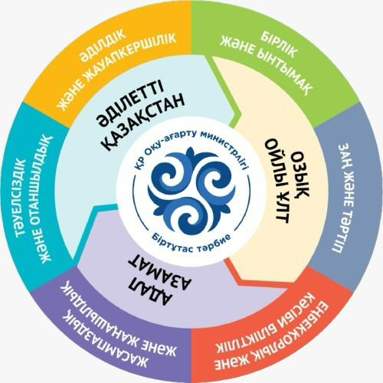

Сынып жетекшісі: Кадырбаева С.К.

2024-2025 оқу жылы

Мектебімізде 02.09.2024 жылы 5 «А», 9 «А» сыныптарында «Отбасы-бақыт мекені» тақырыбында

сынып сағаты өтті.

**Мақсаты:** Оқушылардың отбасы туралы білімдерін шыңдай түсіп, отбасы құндылықтарын дәріптеу, сыйлай білуге тәрбиелеу. Оқушылар «Менің отбасым» тақырыбында топтастыру арқылы жанұя мүшелерімен таныстырса, «Анамен қауышу» әдісі арқылы ана мен бала құшақтасып тұрып бір- біріне әдемі тілектерін жаудырды. Батыр атамыз Бауыржан Момышұлы атамыздың «Ұшқан ұя» шығармасынан қызықты мәліметтер айтылып, отбасылық құндылықтар туралы әңгімеленді.

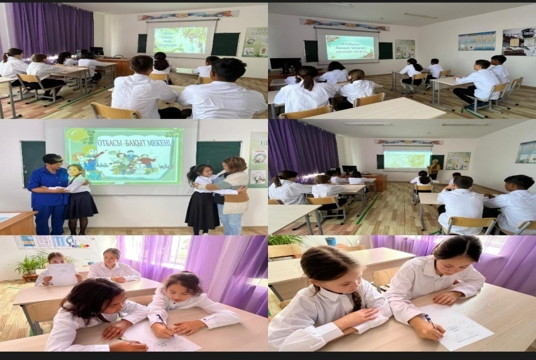

Мектебімізде 02.09.2024 жылы 5 «А», 9 «А» сыныптарымен «Менің Отаным-Қазақстан» тақырыбына сынып сағаты өтті.

**Мақсаты:** Жас ұрпақты Отанын сүюге, еліміздің рәміздерін қастерлеп, туған елге деген сүйіспеншіліктерін арттырып, атамекенін көздің қарашығындай сақтай білуге, ұлтжандылықты сезіне білуге тәрбиелеу.

Сабақ барысында еліміздің картасы, рәміздері көрсетіліп, туған ел туралы қанатты сөздер мен мақал-мәтелдер айтылды. Сұрақ-жауап, әңгімелесу арқылы оқушылар тәуелсіз еліміздің қорғаны, тірегі біз боламыз деген мақтаныш сезіммен сұрақтарға жарыса жауап берді.

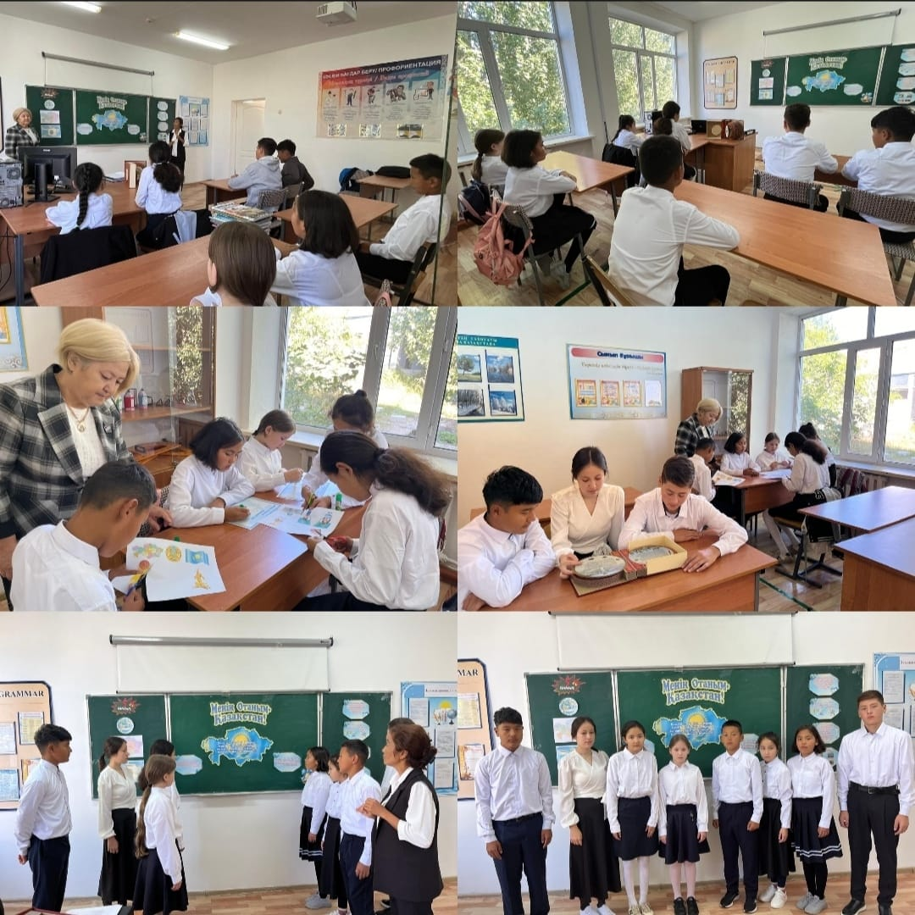

09.09.2024 ж

5 «А», 9 «А» сыныптарында «Жолда жүру ережелерін сақтаймыз» тақырыбында сынып сағаты өтті.

**Мақсаты:** Оқушылардың жолда жүру ережесі туралы білімін қалыптастыра отырып, жолда абайлап жүруге,сақтыққа тәрбиелеу.

Жолдар мен жол белгілері туралы бейнеролик көрсетіліп, сұрақ-жауап арқылы жол қауіпсіздігі туралы білімдері пысықталды.

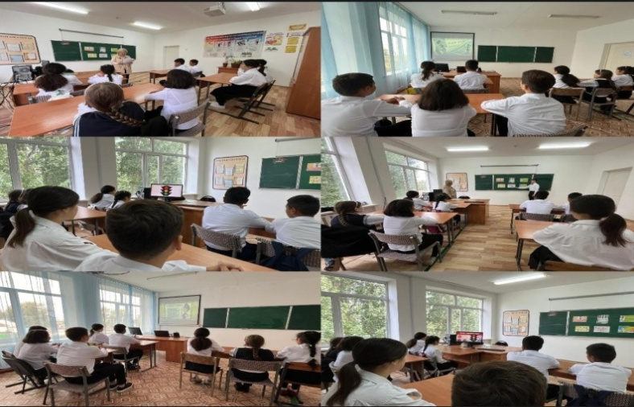

16.09.24 ж.

5 «А», 9 «А» сыныптарында «Буллингтен қорған» тақырыбында сынып сағаты өтті.

**Мақсаты:** жасөспірімдердің психологиялық зорлық-зомбылық мәселесінің маңыздылығын түсіну,қорқыту жағдайларынан шығу жолдарын таба білу қабілеттерін қалыптастыру, адамгершілік ұстанымдарын анықтауға көмектесу.

Буллингтің түрлері туралы мәліметтер айтылып,бейнероликтер көрсетілді.Оқушылар мұғалім қойған сұрақтар мен айтылған жағдаяттарға пікірін, өз көзқарастарын білдірді.

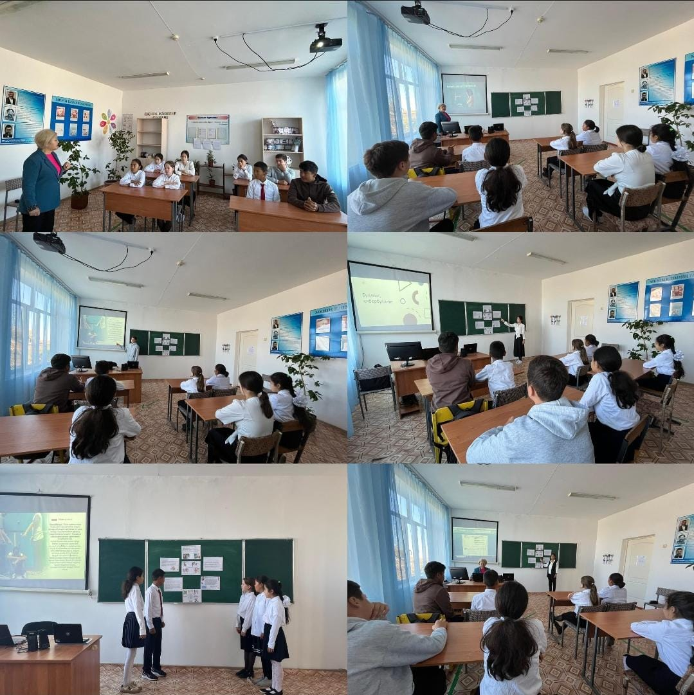

23.09.24 ж.

«Біртұтас тәрбие бағдарламасын» іске асыру жобасы бойынша білім алушылардың ұлттық құндылықтарын дамыту мақсатында «Ковыленка ауылының НОМ» КММ-нің 5 «А», 9 «А» сыныптарында қазақ этнографиясының негізін қалаушылардың бірі – ғалым, тарих ғылымдарының докторы, профессор Халел Арғынбайұлы Арғынбаевтың 100 жылдығына арналған сынып сағаты өтті. Сынып сағаты барысында оқушылар Халел Арғынбайұлының өмірімен және қызметімен, ғылыми еңбектерімен танысты.

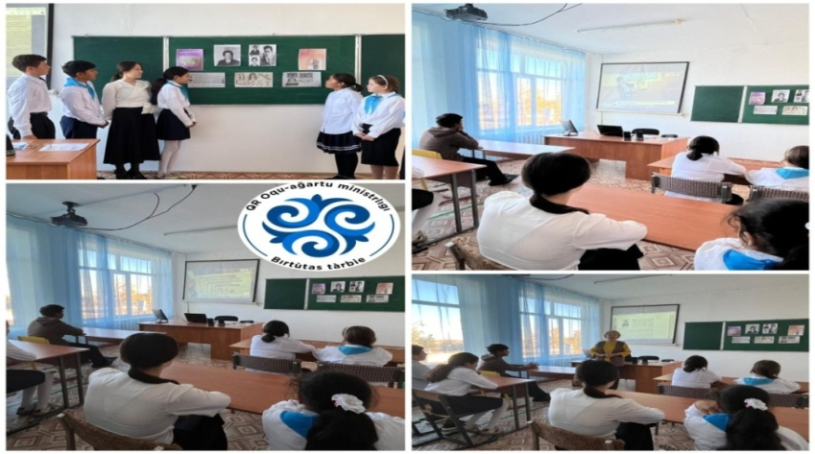

30.09.24 ж.

«Біртұтас тәрбие бағдарламасын» іске асыру жобасы бойынша білім алушылардың ұлттық құндылықтарын дамыту мақсатында «Ковыленка ауылының НОМ» КММ-нің 5 «А», 9 «А» сыныптарында «Әлеуметтік желілер: негізгі қауіпсіздік ережелері» тақырыбында сынып сағаты өтті.

**Мақсаты:** Оқушыларға әлеуметтік желіні дұрыс пайдаланып, зияны мен пайдасы туралы түсінік беру, қауіпсіздік ережелері туралы ақпарат бере отырып, қауіп–қатерлерден сақтану жолдарын үйрету. Сынып сағаты барысында оқушыларға әлеуметтік желілердің қазіргі қоғамдағы рөлі туралы қысқаша мәлімет берілді, ақпараттық түсіндіру жұмыстары жүргізілді. Тақырыпқа байланысты видеороликтер көрсетіліп, желідегі қауіпсіздік ережелерімен танысты, викториналық сұрақтарға жауап берді.

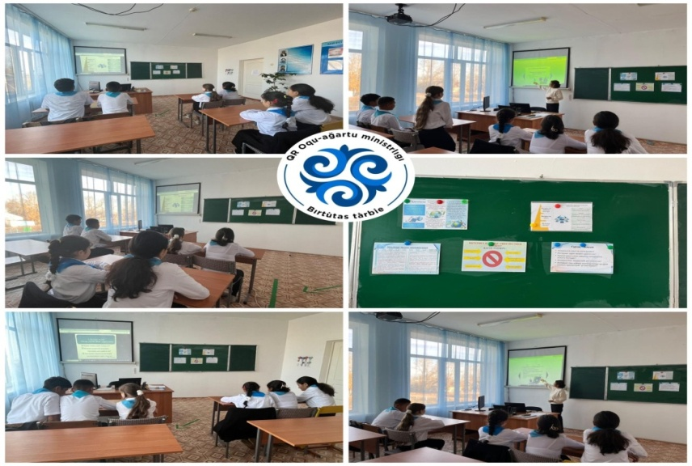

07.10.24 ж.

«Біртұтас тәрбие бағдарламасын» іске асыру жобасы бойынша білім алушылардың ұлттық құндылықтарын дамыту мақсатында «Ковыленка ауылының НОМ» КММ-нің 5 «А», 9 «А» сыныптарында балалар әдебиетінің бәйтерегі Бердібек Соқпақбаевтың туғанына – 100 жыл толуына орай сынып сағаты өтті.

**Мақсаты:** Оқушыларды жазушы өмірі және шығармашылығымен таныстыра отырып, балалар әдебиетіне қосқан үлесіне тоқталып, әлемге танылған әйгілі шығармасы туралы жан –жақты мәліметтер беру.

Сынып сағатында жазушының балалар туралы жазылған шығармаларына жалпы тоқтала отырып, оқушыларды тәртіптілікке, адамгершілікке тәрбиелеу мақсатында жазылған шоқтығы биік шығармасы- «Менің атым Қожа» фильмінен үзінділер көрсетіліп, фильм желісі бойынша оқушылардың пікірлері тыңдалды.

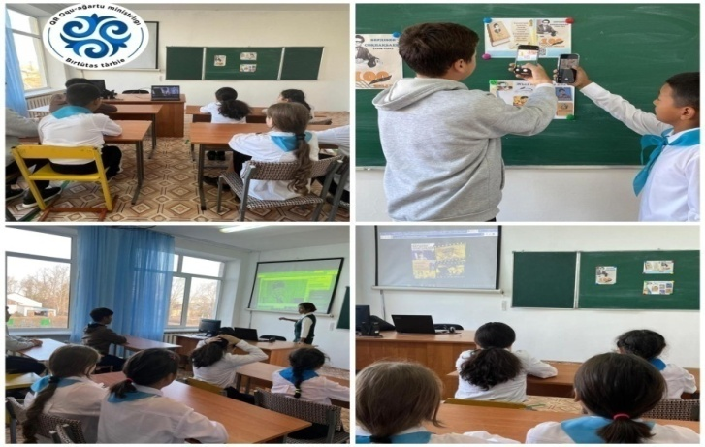

14.10.24 ж.

5 «А», 9 «А» сыныптарында Алаштың ардақтысы Сәкен Сейфуллиннің 130 жыл толуына орай сынып сағаты өтті.

**Мақсаты:** Жас ұрпақты еліміздің тәуелсіздігі үшін күрескен Алаш ардақтысы Сәкен Сейфуллиннің өмірі мен шығармашылығын оқып білуге баулу, ақынның өз заманындағы саяси-қоғамдық көзқарасын дамыту, ұлтжанды ұрпақ тәрбиелеу.

Сабақ барысында қазақ әдебиетінің негізін қалаған ақынның шығармаларына тоқталып, нақақ жала құрбаны болғаны жайлы мәліметтер айтылып,бейнебаян көрсетілді.

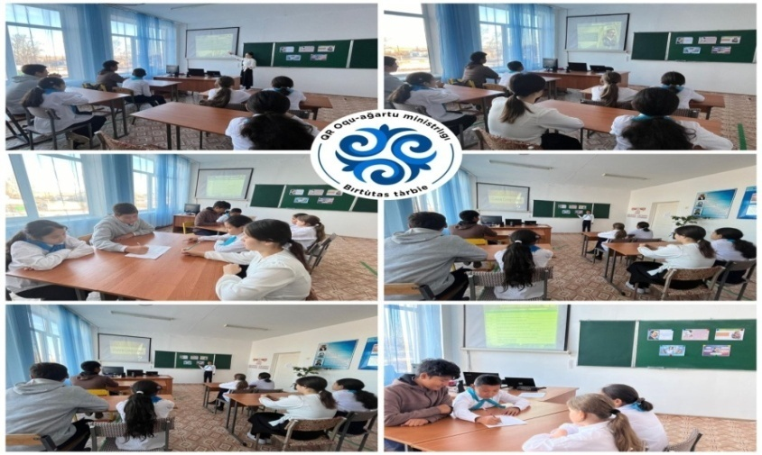

16.10.24 ж.

25 қазан республика күніне орай жоспарланған іс-шара аясында «Ковыленка ауылының НОМ» КММ де 5, 8, 9 сынып оқушылары арасында «Білімді жастар-Тәуелсіздік тірегі» тақырыбында викториналық сайыс өтті.

**Мақсаты:** Ұлттық мереке 25 қазан республика күнінің маңыздылығын түсіндіру, жас ұрпақты Отанын сүюге, еліміздің рәміздерін қастерлеуге, бай-қуатты ел екендігін мақтан етуге үйретіп, туған еліне, жеріне деген сүйіспеншілігін арттырып, ұлтжандылық сезімін ояту көзделді.

Сынып оқушылары мемлекетіміздің әнұранын орындап, жауапты мұғалімдердің дайындаған барлық викториналық сұрақтарына жауап беріп, белсене атсалысты.

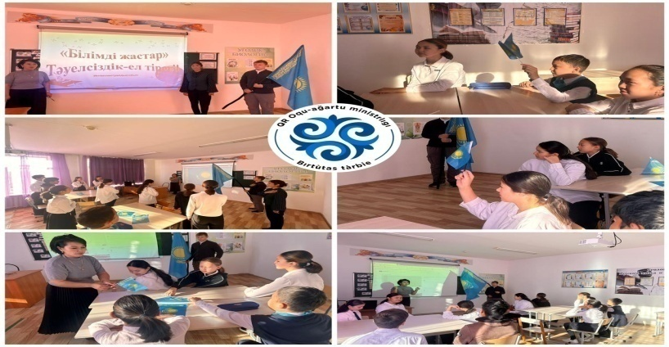

17.10.2024 ж.

25 қазан республика күніне жоспарланған іс-шара аясында «Ковыленка ауылының НОМ» КММ де

5, 8, 9 сынып оқушылары арасында «Еңсесі биік-егемен ел» тақырыбында дөңгелек үстел өтті.

**Мақсаты:** Іргелі еліміздің Тәуелсіздігін, егемендігін ұлықтау, патриоттық сезімді ояту, Отанға, елге деген ұлтжандылығын арттыру, ел тарихының өткеніне көз жүгірту, өз еліміздің даму тарихы туралы таным қалыптастыру, азаматтық белсенділік, өз ойын жеткізе білу, сынды қасиеттерді сіңіруге атсалысу. Елбасының: «Жастары жалын жүректі, өршіл намысты, биік рухты болса, ол елдің еңсесі биік болады», - деген сөзін жүректеріне ұялатқан оқушылар өздеріне аса үлкен жауапкершілік жүктелгенін ұғынып, егеменді еліміздің тарихына терең тоқталып, өз ойларын, ұсыныстарын пікірлерін білдірді.

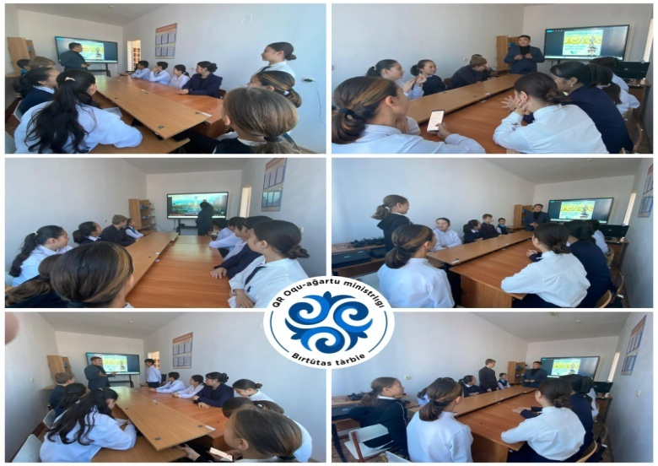

21.10.2024 ж

25 қазан-Республика күні мерекесіне орай «Ковыленка ауылының НОМ» КММ де 5 «А», 9 «А» сыныптарында сынып сағаты өтті.

**Мақсаты:** Республика күнінің маңыздылығын түсіндіре отырып,оқушыларға туған жерін, елін, халқын ардақтап үйретуге,бақытқа жетер даңғыл жолдың бірі-Отанды сүюден басталатынын түсіндіру.

Сынып сағатында “тарих күндізбелері” айдары бойынша қысқаша еліміздің тарихына тоқтала отырып, мемлекеттік рәміздер туралы мәліметтер айтылды. «Сөз құрастыру» айдары бойынша тәуелсіз еліміз туралы сөздерден анаграмалық ойын ойналып,еліміздің жетістіктері туралы бейнеролик көрсетілді.

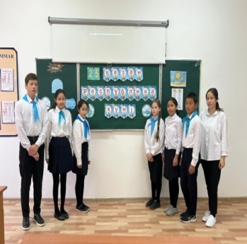 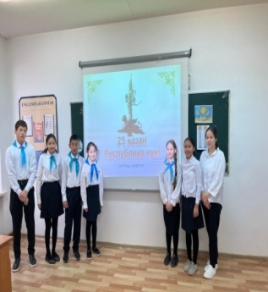

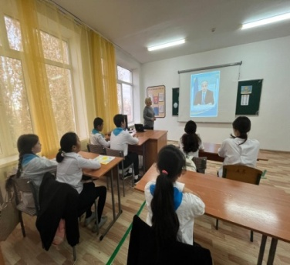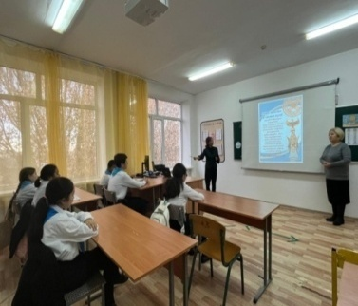

11.11.24 ж.

«Ковыленка ауылының НОМ» КММ-де 5 «А», 9 «А» сыныптарында «Ұлттық валюта» теңге күні тақырыбында сынып сағаты өтті.

**Мақсаты:** оқушыларға ұлттық валютамыз теңгенің даму тарихымен, алғашқы банкноттардың тарихы жайлы, теңгенің маңыздылығын кеңінен насихаттау.

Сабақ барысында сұрақ-жауап арқылы ұлттық теңгеміздің қашан айналымға шыққаны және теңгенің авторы туралы мәліметтер айтылып, талқыланды.

Соңында «Ұлы ғұламалар теңгемізде» тақырыбында ұлт қайраткерлерін еске түсіру мақсатында бейнебаян көрсетілді.

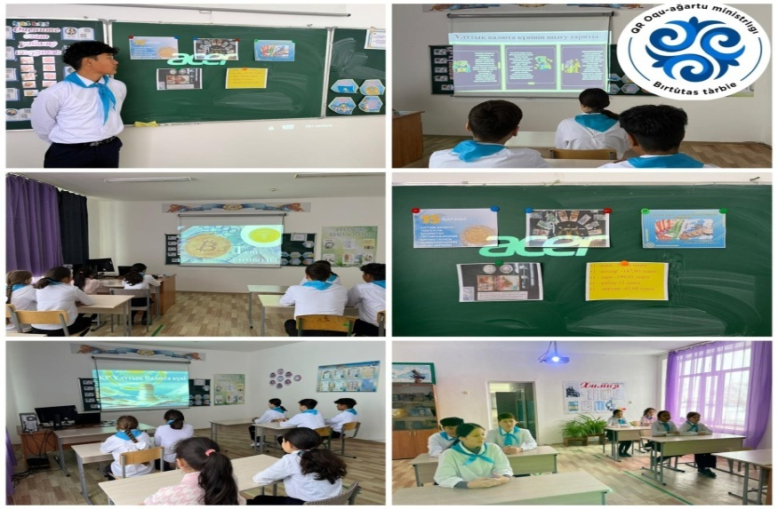

02.12.24 ж.

«Ковыленка ауылының НОМ» КММ-де 5 «А», 9 «А» сыныптарында «Табиғатқа қамқорлық жасаймыз» тақырыбында сынып сағаты өтті.

Мақсаты: Оқушылардың табиғатқа деген сүйіспеншілігін ояту, экологиялық мәселелерге назар аударту және қоршаған ортаға жауапкершілікпен қарау дағдыларын қалыптастыру.

Сабақ барсында экологиялық бейнероликтер мен презентациялар қолданылып, оқушылардың визуалды қабылдауына әсер етті. Оқушылар табиғатты қорғаудың маңыздылығын түсініп, күнделікті өмірде қолдануға болатын қарапайым экологиялық әдеттерді меңгерді.

Жұптық жұмыс барысында оқушылар экологиялық мәселелерге өз шешімдерін ұсынды, бұл олардың шығармашылық және сын тұрғысынан ойлау дағдыларын дамытты. Оқушылар экологиялық мәселелер туралы қосымша мәліметтермен бөлісіп, сабақтың мазмұнын байытты.

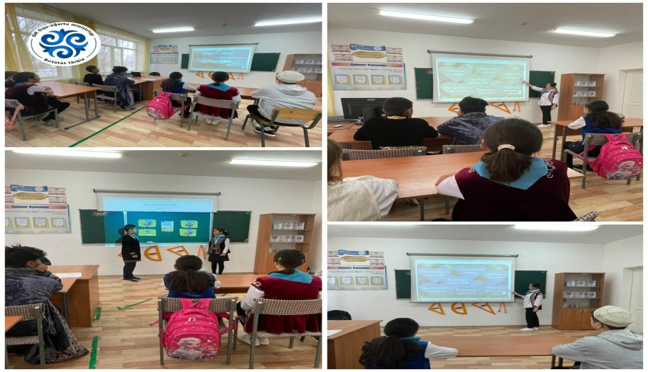

09.12.24 ж.

“Ковыленка ауылының НОМ” КММ-де 5”А”, 9“А”сыныптарында Тұрар Рысқұловтың 130 жылдығы арналған «Тұрар Рысқұлов – Алаштың ардақтысы» тақырыбында сынып сағаты өтті.

Мақсаты: Оқушыларды Тұрар Рысқұловтың өмірі, қызметі және қазақ халқының тарихындағы рөлімен таныстыру, оның ел дамуына қосқан үлесін түсіндіру, патриоттық сезім мен тарихи сана қалыптастыру.

Оқушылар сынып сағаты барысында видеоролик көріп, Тұрар Рысқұлов туралы тың деректер мен қызықты ақпараттар алды. Видеороликтен кейін оқушылар өзара талқылау жүргізіп, өз ойларын бөлісіп, бейнематериалдағы негізгі ойлар мен мәселелерді талқылады.

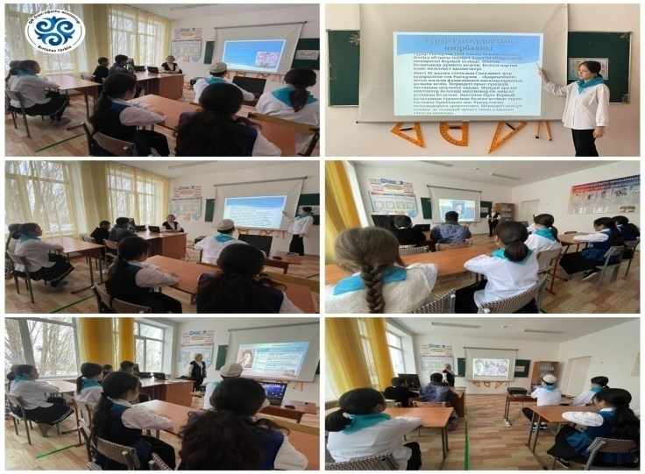

13.12.24 ж.

«Ковыленка ауылының НОМ» КММ-де 5 «А», 9 «А» сыныптарында Тәуелсіздік күніне орай

«Тәуелсіздік-баға жетпес байлығым» тақырыбында сынып сағаты өтті. Сабақтың мақсаты-оқушыларға Тәуелсіздіктің маңызын түсіндіріп, оның қазақ халқы үшін қаншалықты құнды екендігін ұғындыру, оқушылардың патриоттық сезімін ояту.

Сабақ барысында Қазақстанның Тәуелсіздік жолындағы тарихи оқиғалары, ұлт-азаттық қозғалыстар мен тәуелсіздік алғаннан кейінгі еліміздің жеткен жетістіктері туралы айтылды. Оқушылар Қазақстанның Тәуелсіздігі туралы бейнемазмұнды көріп, сұрақтарға жауап берді және өздерінің патриоттық сезімдері мен ойларын ортаға салып, еліміздің болашағы үшін жауапкершілік сезімін арттыруға бағытталған тапсырмаларды орындады.

Қазақстанның Тәуелсіздігіне дейінгі және кейінгі кезеңдер туралы ақпарат алып, тарихи тұлғалар мен маңызды оқиғаларды талқылады. Оқушылар сабақты қызығушылықпен тыңдап, Тәуелсіздіктің әрбір адам үшін маңызды екенін түсінді.

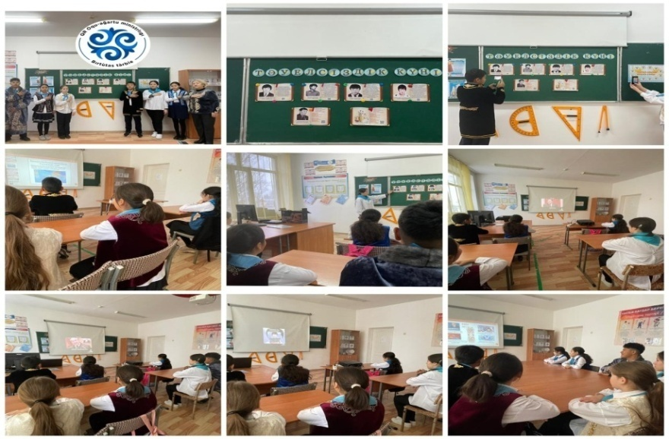

13.01.25 ж.

«Ковыленка ауылының НОМ» КММ-де 5 «А» ,9 «А» сыныптарында «Біз-сыбайлас жемқорлыққа қарсымыз» тақырыбында сынып сағаты өтті.

Мақсаты: Оқушыларға сыбайлас жемқорлықтың зиянды әсері туралы түсінік беру.

Оқушыларды заңды құрметтеуге және адал болуға тәрбиелеу.

Сабақ барысында қысқаша бейнебаян көрсете отырып,сыбайлас жемқорлықтың қоғамға тигізетін зияны туралы айтылды.

1. Сіз сыбайлас жемқорлықты жеңу үшін не істеу керек деп ойлайсыз?

2. ⁠Қазақстанда сыбайлас жемқорлықпен күресуге кімдер жауапты?

3. ⁠Жастардың қандай рөлі болуы мүмкін? деген сұрақтарға дискуссия жүргізіліп,оқушылар өз пікірлерін білдірді.

Әрқайсымыз таза болсақ,қоғам да әділ болады деген оймен сынып сағаты аяқталды.

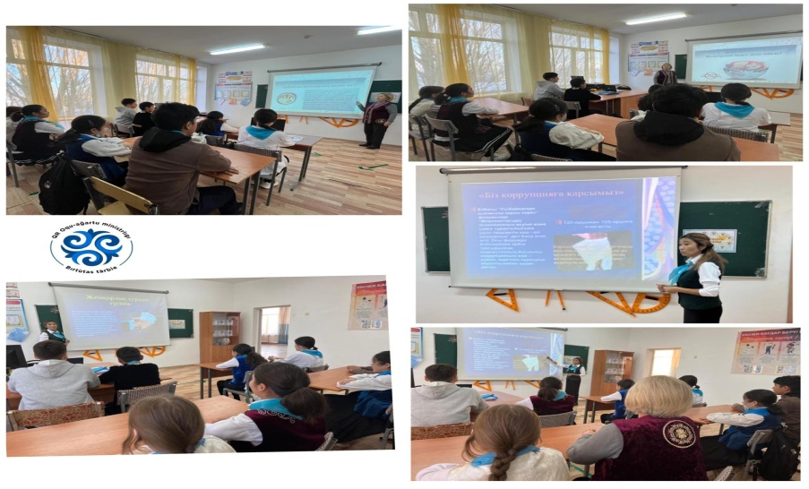

20.01.25 ж.

«Ковыленка ауылының НОМ» КММ-де 5 «А», 9 «А» сыныптарында «Буллингтен қорған» тақырыбында сынып сағаты өтті.

Мақсаты: Оқушыларға күманды жағдайларда дұрыс таңдау жасау дағдыларын үйрету, азғыруға қарсы тұрып, өз пікірін қорғаудың маңыздылығын түсіндіру.

Сабақ барысында буллингтің түрлері туралы ақпарат суреттер мен бейнебаяндар көрсетіле отырып берілді. Практикалық бөлімде оқушылармен рөлдік ойын ойналып, әртүрлі жағдайлар сахналанды.

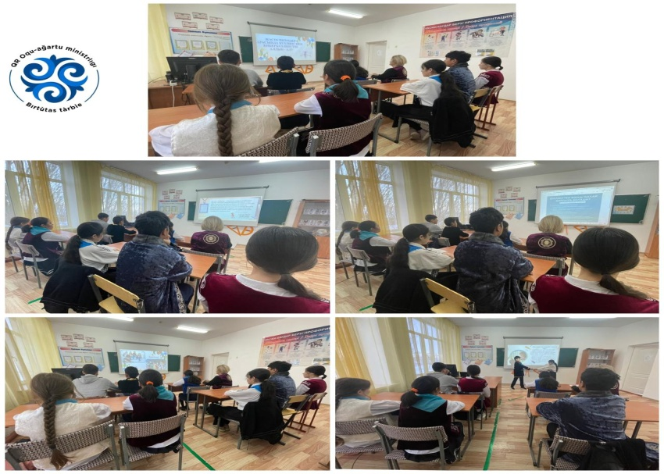

27.01.25 ж.

«Ковыленка ауылының НОМ» КММ-де 5 «А» - сыныбында «Заң және тәртіп» құндылығы, «Реттеушінің белгілері» тақырыбында сынып сағаты өтті.

9 «А» - сыныбында «Арам мен адал, обал мен сауап-ұлтымыздың ұстанымы» тақырыбында сынып сағаты өтті.

Сабақ барысында заң туралы ой қозғау сұрақтары қойылып, оқушылардың пікірі тыңдалды. Тақырыпқа сай жағдаяттық тапсырмалар беріліп, оқушылар өз шешімдерін айтты.

«Реттеуші белгілері қоғамда қалай жүзеге асырылады» деген сұраққа пікірталас ұйымдастырылды.

Оқушылар обал мен сауап, арам мен адал сөздерінің мағыналарын жан-жақты талқылап, әдеби шығармалардан мысалдар келтірді.

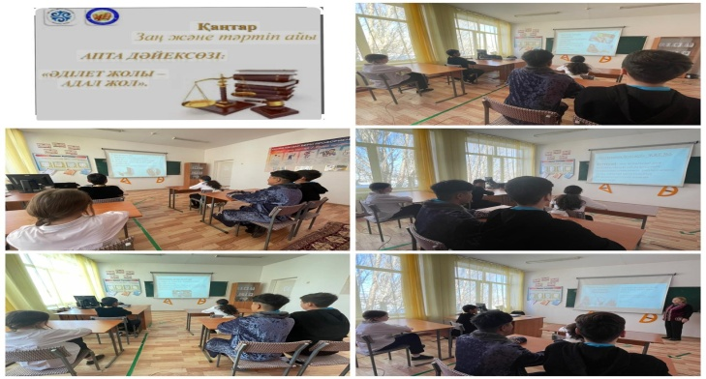

03.02.2025 ж.

«Ковыленка ауылының НОМ» КММ-де 5 «А», 9 «А» сыныптарында «Цифрлық әлемде қауіпсіз қадам» тақырыбында сынып сағаты өтті. Сабақ барысында қазіргі кезде киберқауіптерден қорғану, жеке деректерді, қарапайым ережелерді сақтау арқылы интернеттегі қауіптерден қорғана алатынымыз жайында мәліметтер айтылды. Оқушылар ғаламторға қосылу үшін қандай құрылғылар барын, спам және фишинг деген не ұғым білдіретінін бір-біріне түсіндіріп,пікір алмасты.

Оқушыларға цифрлық қауіпсіздік-әр адамның жеке жауапкершілігі екендігі түсіндірілді.

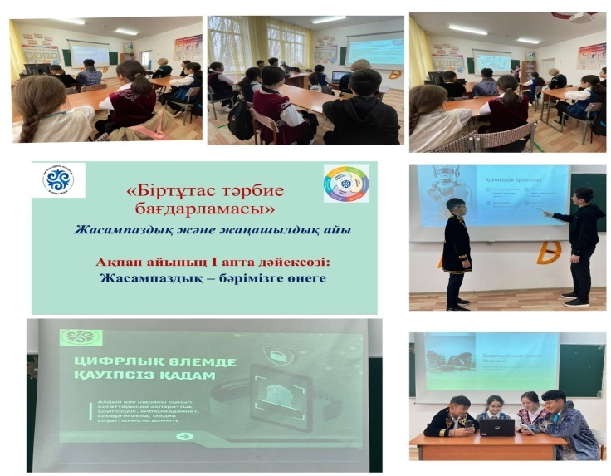

10.02.2025 ж

«Ковыленка ауылының НОМ» КММ-де 5«А», 9 «А» сыныптарында «Буллингтен қорған» және «Төтенше нөмірлер» тақырыбында сынып сағаты өтті.

Сабақ барысында буллингтің түрлерімен таныстырылып, буллингтен қорғану жолдарын түрлі

жағдаяттар ұсынылып, рөлдерге бөлініп көрсетілді.

«Төтенше жағдай дегеніміз не?» сұрағына жауап бере отырып, шұғыл қызмет нөмерлерін қайталап,

еске түсірілді.

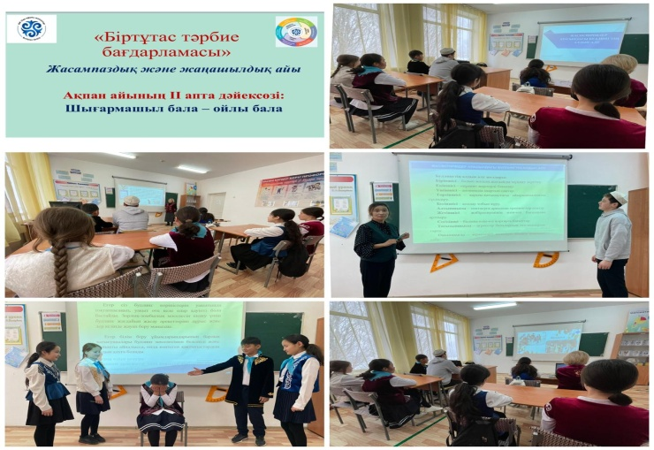

12.02.2025 ж.

Кеңес әскерінің Ауған жерінен шығарылғанына 36 жыл толуына орай 5-9 сынып оқушылары қазақ солдатының Ауған соғысына қатысты ерлігі туралы «Кебенек» фильмін көріп, фильмнің соңында талқылау сұрақтарына жауап берді.

«Кебенек» фильмі оқушыларға бейбітшіліктің құндылығын терең түсінуге көмектесіп, патриотизм, адамгершілік, тарихтан сабақ алу сияқты маңызды мәселелерді ойлануға жетелейді. Бұл фильм тек өткенді баяндап қана қоймай, болашақ ұрпаққа бейбіт өмірді бағалауды үйрететін маңызды туынды.

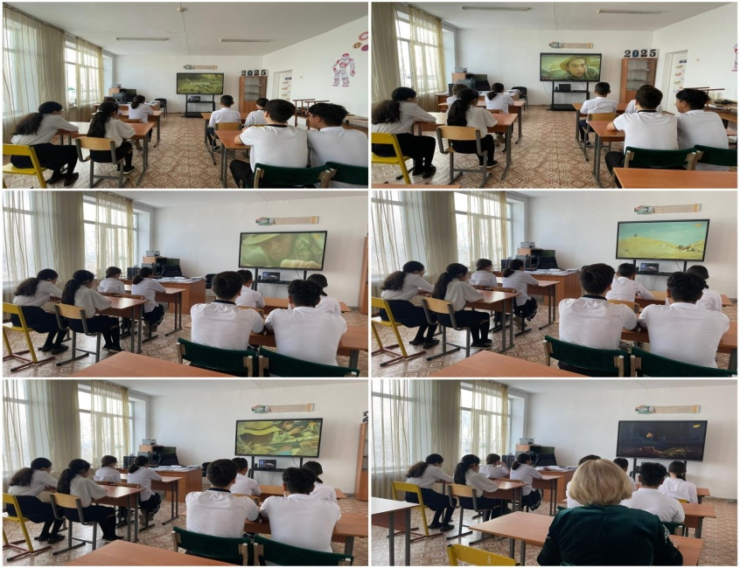

17.02.2025 ж

«Ковыленка ауылының НОМ» КММ-де 9 «А» сыныбында «Имандылық-адамгершілік пен ізгіліктің тірегі» және «Қауіпті хобби және серуендеу орындары» тақырыбында сынып сағаты өтті.

Сабақ барысында “Имандылық” ұғымын қалай түсінесіңдер? деген сұрақтың төңірегінде ой- пікірлері тыңдалды

Жақсылық жасау -имандылық белгісі екенін әңгімелелей отырып, әр оқушы имандылықтың бес жақсы қасиетін атап берді.

Серуендеу кезіндегі қауіпсіздік түрлеріне видеороликтер көрсетіліп,қауіпсіздік ережелерін сақтаудың маңыздылығы түсіндірілді.

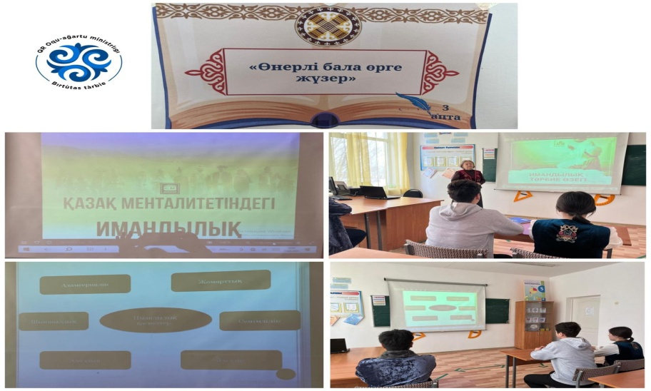

24.02.25 ж.

«Ковыленка ауылының НОМ» КММ-де 5 «А», 9 «А» сыныптарында «Құқықтық тәртіп және әлеуметтік жауапкершілік», «Үйге қауіпсіз оралу: қолайсыз ауа-райында не істеу керек?» тақырыбында сынып сағаты өтті.

Сабақ барысында оқушылар 2 топқа бөлініп, құқықтық тәртіп тақырыбында кластерлер жасады, қауіпсіздік ережелеріне байланысты түрлі жағдаяттар қарастырылды, сәйкестендіру тапсырмалары арқылы білімдерін бекітті.Оқушылардың белсенділігі жоғары болды. Берілген тапсырмаларды орындап, өз ойларын ортаға салып, өмірлік маңызды дағдыларды меңгерді.

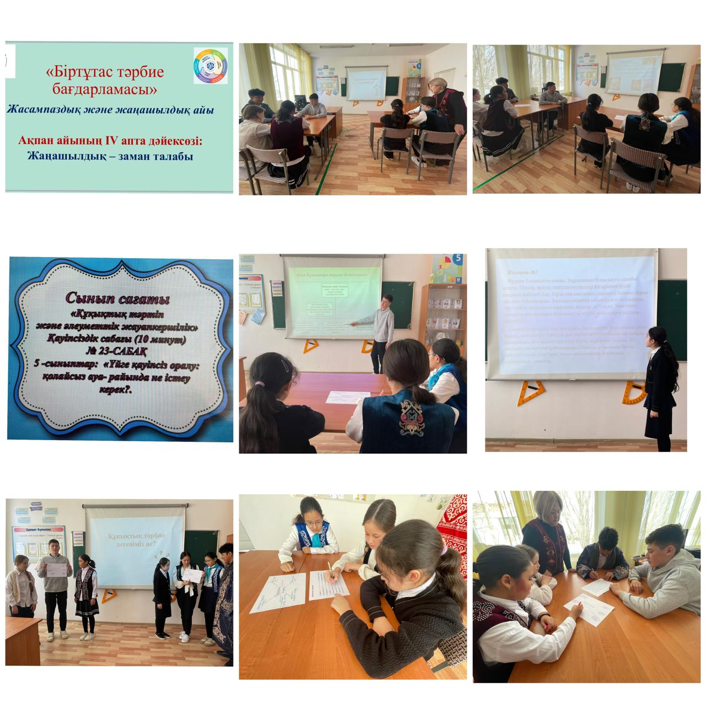

28.02.2025 ж.

5 «А», 9 «А» сыныптарында «Қазақстан халқы Ассамблеясына-30 жыл» тақырыбында сынып сағаты өтті.

Сынып сағатында Қазақстан халқы Ассамблеясының құрылғанына 30 жыл толғанын, ассамблеяның мақсаты-этникалық топтар арасындағы білікті нығайту екені айтылды. Видеоматериалдар көрсетіле отырып, этноаралық келісім мен татулықтың маңыздылығы,қазақ халқының қонақжайлылығы, ұлттық мәдениеттердің байлығы,татулықты сақтау жолдары туралы жан-жақты мәлімет берілді.

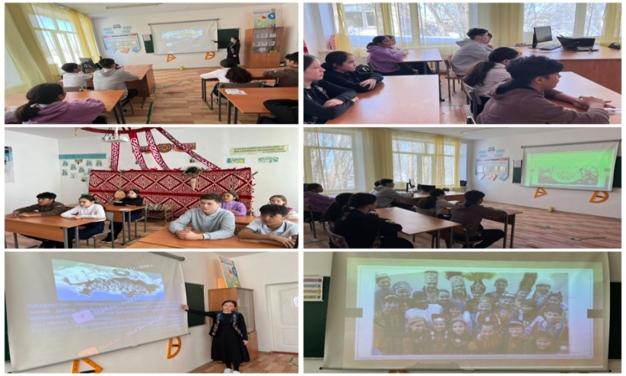

03.03.2025 ж.

5 «А», 9 «А» сыныптарында «Алғыс-ізгі ниет» тақырыбында сынып сағаты өтті.

Сабақ барысында алғыс айту-ізгілік белгісі екенін әңгімелей отырып, ”Сіз соңғы рет кімге және не үшін алғыс айттыңыз?”- деген сұраққа әр оқушы ата-анасына, мұғаліміне, досына, көршісіне айтқан алғысын жарыса айтты.

5 А сынып қауіпсіздік сабағында “Қақтығыс жағдайындағы қарапайым” тақырыбында “қақтығыс неге пайда болады?” деген мұғалімнің сұрағына оқушылар эмоцияға берілмеу, агрессия көрсетпеу, дауласып жатқандардан алшақ кету, керек болған жағдайда үлкендерден көмек сұрау керек екенін айтып, бірін-бірі толықтыра отырып жауап берді.

9 А сынып қауіпсіздік сабағында “ Ата-аналарға деген сенім өмірде маңызды шешімдер қабылдауға қалай әсер етеді” тақырыбында “Сіз ата-анаңызға қаншалықты сенесіз?” сұрағына оқушылар өз сезімдері мен ойларын әңгімелеп жеткізді.

“Дұрыс-бұрыс” ойыны ата-анамен қарым-қатынасқа байланысты тұжырым оқылып, оқушылар дұрыс не бұрыс деп жауап берді.

Ең маңызды шешімді ата-анамен кеңесу керектігі түсіндірілді.

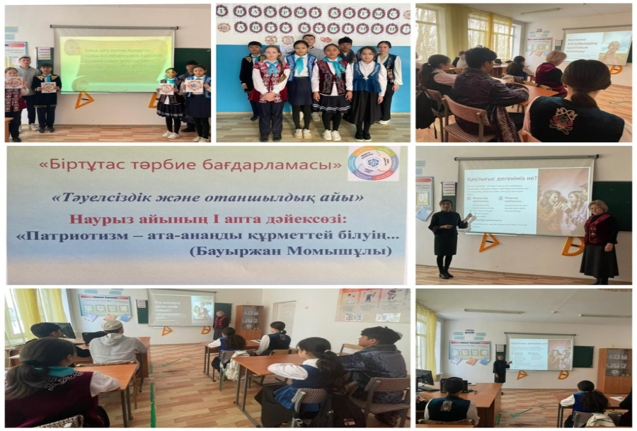

17.03.2025 ж

5 «А», 9 «А» сыныптарында «Наурыз-жыл басы» тақырыбында сынып сағаты өтті.

Сабақ барысында Наурыз-татулық пен бірліктің мейрамы екенін айта отырып, оқушылармен «Түрлі-түсті асықтар» викторинасы ойналды. Наурыз мерекесіне орай сұрақтар қойылып, көрсетілген жауапқа «келісу», «келіспеу» жауаптарын оқушылар қолдарын көтеру арқылы жауап берді.

5 А, 9 А сыныптарында қауіпсіздік сабағында “Қауіпті сынақтар” тақырыбында «қауіпті немесе қауіпсіз» ойыны ойналып, қауіпті сынақтың салдары мен сақтану жолдары туралы мәлімет берілді.

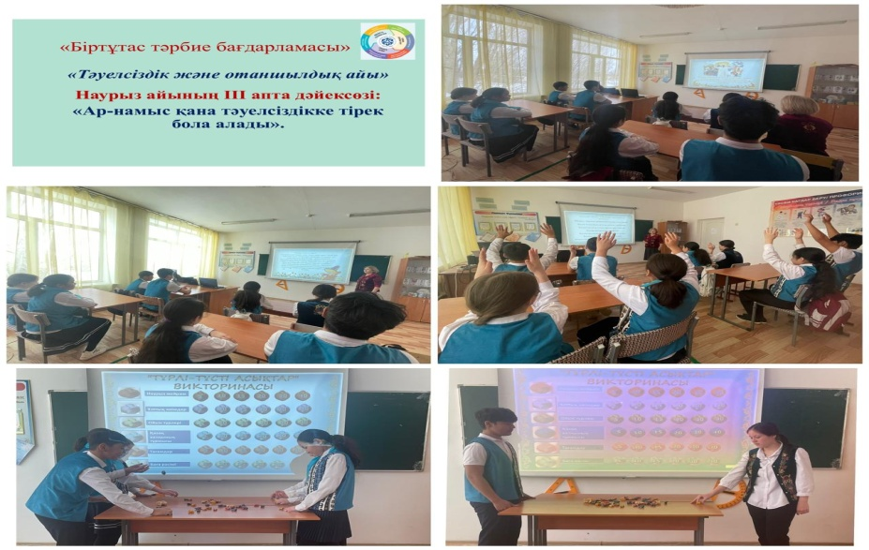

14.04.2025 ж

5 «А», 9 «А» сыныптарында «Буллингтен қорған» тақырыбында сынып сағаты өтті.

Сабақ барысында буллингтің физикалық, вербалды, кибербуллинг түрлері туралы түсіндіріліп,буллингтің әсері туралы мәліметтер айтылды.

Буллингтен қорғануда оқушылар әр жағдаят бойынша өз шешімдерін айтып, буллингке тап болған жағдайда не істеу керектігі талқыланып, өз ұсыныстарын айтты.

9 «А» сыныбында қауіпсіздік сабағында «Жасөспірім және еңбек қатынастары» тақырыбында оқушылар «Жұмыс істеуге құқығымыз бар ма?» деген талқылау сұрақ арқылы ой бөлісті.

5 «А» сыныбында қауіпсіздік сабағында «Денсаулықты сақтайтын әдеттер» тақырыбында оқушылар дұрыс тамақтану, жеке гигиена, қозғалыс белсенділігі және ұйқы режимінің маңызын түсініп, топтық жұмыс барысында плакаттар жасады. Сабақ соңында өз пікірлерін бөлісіп, алған білімдерін бекітті.

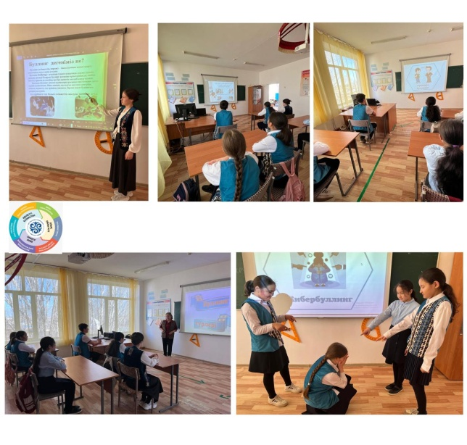

21.04.2025 ж

5 «А», 9 «А» сыныптарында «Атадан-өсиет,анадан қасиет» тақырыбында сынып сағаты өтті.

Сабақ барысында «Атадан қалған асыл сөз» ойыны ойналып, әр оқушы мақал-мәтел айтып, оның мағынасын түсіндірді.

Абай, Бауыржан аталарымыздың өсиеттері айтылып,тәрбиелік қасиеттері туралы оқушылар өз ойларымен бөлісті. Әже тәрбиесінде болған Абай, Шоқан, Бауыржан сияқты ұлы тұлғалар өмірін әңгімелей отырып,отбасы құндылықтары, ұлттық дәстүрлер туралы әңгімелесіп, әр оқушы өз отбасының бір жақсы дәстүрі туралы айтып берді.

5 «А», 9 «А» сыныптарында қауіпсіздік сабағында «Бейтаныс адамның шақыруынан қалай сенімді және қауіпсіз бас тартуға болады?» тақырыбында оқушылар ситуациялық сұрақтарға жауап беріп, бір-бірінің жауаптарын толықтырып отырды.

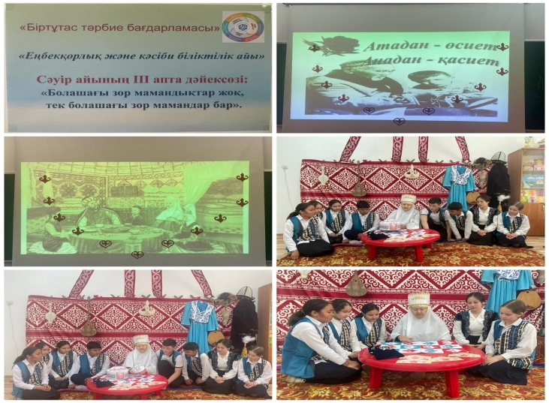

28.04.2025 ж

5 «А», 9 «А» сыныптарында 1 мамыр мерекесіне орай «Ынтымақ-достық кепілі» және «Біз әртүрліміз, бір теңбіз» тақырыбында сынып сағаты өтті. Сабақ басында оқушылар шеңберге тұрып, жұдырық түйістіру арқылы бір- біріне достық ықыластарын білдірді.

«Адамдар бір-бірінен несімен ерекшеленеді?» деген сұрақ қойып, оқушылардың пікірі тыңдалып,барлық адам тең құқыққа ие екені айтылды. Сонымен қатар, оқушылар «Біз біргеміз!» постерін дайындап, қорғады.

Қауіпсіздік минутында оқушыларға жедел жәрдем қызметі мен сенім телефондарының маңызы айтылып, жедел жәрдем шақыру ережелері түсіндірілді.

«Есте сақта!» айдары бойынша жедел жәрдем және сенім телефон номерлері қайталап, жатталды.

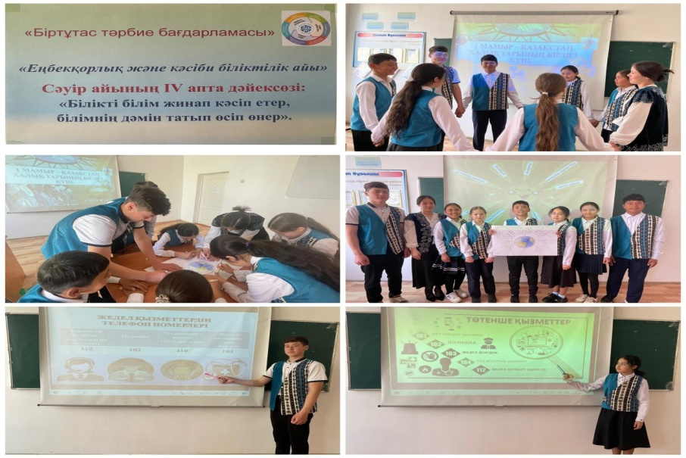

05.05.2025 ж.

5 «А» ,9 «А» сыныптарында “ Буллингтен қорған” тақырыбында сынып сағаты өтті.

Сабақ барысында өткен сабақтарда өткен буллингтің түрлері қайталанып,нақты өмірден бейнероликтер көрсетілді.

Осындай жағдайға тап бола қалсаң «Не істеу?» керек деген сұраққа әр оқушы өз шешімін айтып, ой бөлісті.

Қауіпсіздік минутында «Мектеп-менің қауіпсіз ортам» тақырыбында сұрақ-жауап арқылы сыныпта, асханада, аулада қауіпсіздік ережелерін қалай сақтау керектігі туралы айтылды.

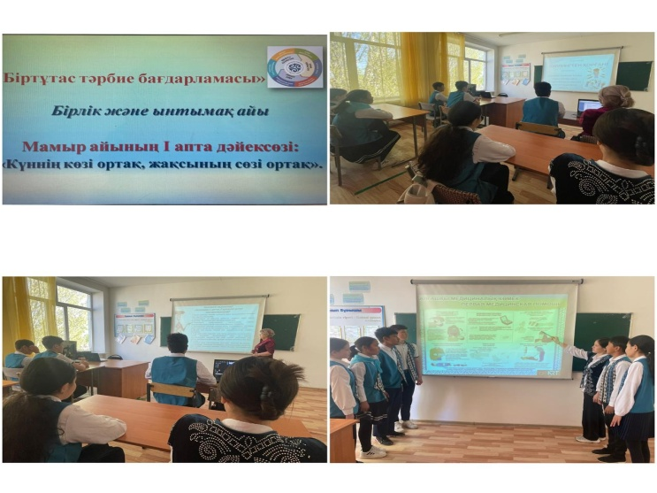

12.05.25 ж.

5 «А», 9 «А» сыныптарында «Қауіпсіз қоғам. Үйге қауіпсіз оралу: қолайсыз ауа райында не істеу керек» тақырыбында сынып сағаттары өтті. Сабақ барысында оқушылар қауіпсіз қоғамның маңызы мен әр адамның өз қауіпсіздігіне жауапкершілікпен қарауы қажеттігін терең түсінді. Оқушылар топтарға бөлініп, қолайсыз ауа райында сақтық шараларын талқылап, түрлі жағдайларда қалай әрекет ету керектігі туралы пікір алмасты. Тапсырмалар орындап, өздері үшін маңызды ақпаратты жинақтап, белсенді түрде сұрақтар қойды. Сабақ соңында оқушылар қауіпсіздік ережелерін сақтау-әр азаматтың міндеті екенін және әрқашан сақтық шараларын есте ұстау қажеттігін атап өтті.

